Государственная ветеринарная служба проводит в апреле бесплатную вакцинацию животных против бешенства
19.03.2024
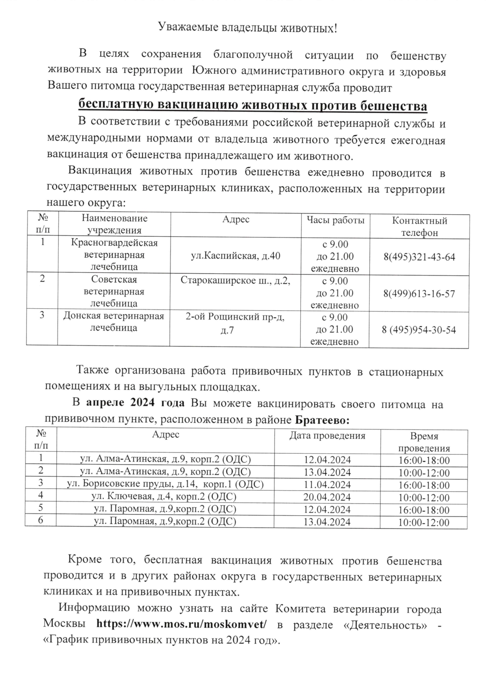

Адрес страницы: http://brateevo.mos.ru/the-state-veterinary-service/detail/12253277.html
Управа района Братеево города Москвы

